BẢN TIN THÁNG 2

Thận: vị trí, cấu tạo, chức năng và các bệnh thường gặp

Thận là một cơ quan quan trọng trong hệ tiết niệu ở cả nam và nữ. Với vai trò lọc máu, đào thải chất độc ra ngoài cơ thể, thận còn sản sinh ra hormon tăng trưởng đặc biệt là với nam giới.

1. Vị trí của thận trong cơ thể người
Cơ thể cả nam và nữ đều có 2 quả thận bên trái và bên phải. Thận là một cặp song sinh có hình hạt đậu nằm ở vị trí hậu phúc mạc nghĩa là nằm phía sau màng bụng, ở hai bên cột sống. Hai quả thận đối xứng nhau qua cột sống, khi giải phẫu người ta thấy được vị trí cụ thể của nó ngang đốt ngực T12 đến đốt thắt lưng L3 và được bảo vệ một phần bởi xương sườn 11 và 12.
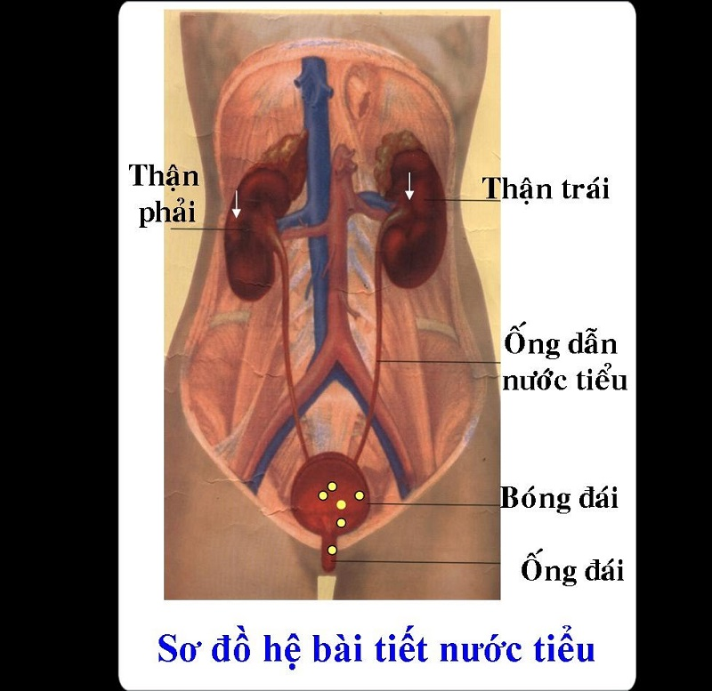
Thận bên phải bị đẩy xuống bởi gan chèn ép vì thế nằm thấp hơn thận trái một chút. Mặt phía trước thận nhẵn bóng còn mặt sau thì sần sùi. Tiếp máu để nuôi sống thận là động mạch thận bắt nguồn từ động mạch chủ bụng, chảy vào các cặp tĩnh mạch thận. Thận có chức năng bài tiết nước tiểu vào niệu quản, là một cấu trúc cặp đôi dẫn nước tiểu vào bàng quang. Phía trên mỗi quả thận nối với tuyến nội tiết thượng thận.

2. Cấu tạo của thận bao gồm những gì
Khi giải phẫu người, chuyên gia xác định được mỗi quả thận trung bình dài khoảng 10 - 13 cm, rộng 5–6 cm, dày 3–4 cm và khối lượng bằng nắm tay khoảng 150-170 g ở người trưởng thành.
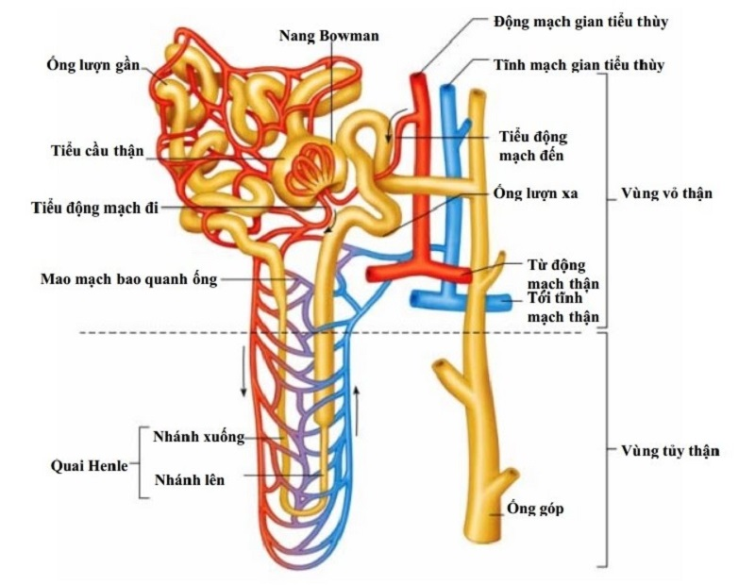
Cấu tạo thận trong cơ thể
Khi bổ dọc, tiếp tục quan sát được: phần chính giữa quả thận là bể thận có chứa mô mỡ, các mạch máu và dây thần kinh. Bao bọc xung quanh gồm hai lớp, lớp ngoài cùng là lớp vỏ xơ màu đỏ xẫm do chứa nhiều mạch máu và chứa cầu thận có cấu trúc dạng hạt. Tiếp đến là lớp tuỷ có màu nhạt. Tủy thận được tạo thành từ 10-18 tháp thận. Đáy của tháp hướng về vỏ thận còn đỉnh thì hướng vào xoang thận hay còn gọi là hệ thống các ống thận.

3. Cấu tạo cụ thể của một đơn vị thận (nephron)
– Mỗi quả thận của con người lại được cấu tạo lên từ hàng triệu đơn vị thận nhỏ khác.
– Mỗi đơn vị thận gồm 2 bộ phận chính: cầu thận và ống thận.
* Cầu thận gồm quản cầu Malpighi và nang Bowman ( 2 thuật ngữ y học) hay nói cách khác cầu thận là một túi bọc quản cầu, thành nang có nhiều lỗ nhỏ. Quản cầu Malpighi gồm khoảng 50 mao mạch máu xếp song song thành khối hình cầu. Ngăn cách giữa nang và mao mạch là một màng lọc mỏng để lọc các chất từ mao mạch sang nang.
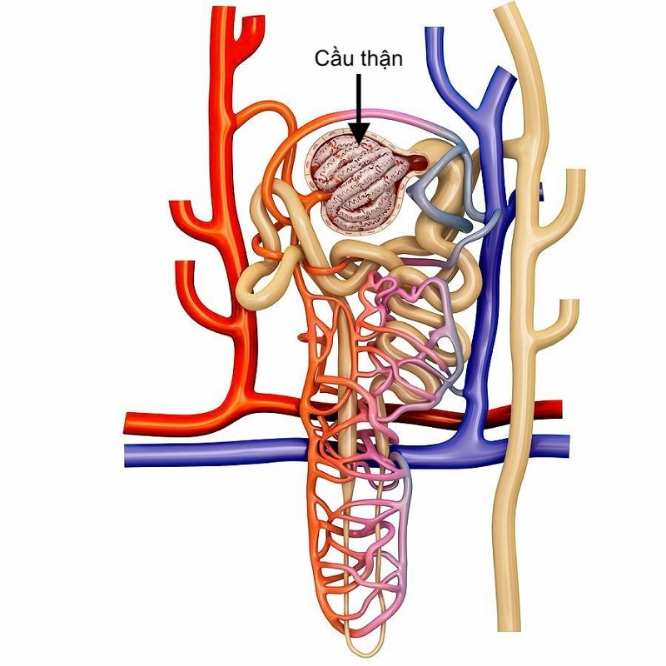
Cấu tạo cầu thận
* Ống thận được chia thành từng đoạn: ống lượn gần, quai Henle và ống lượn xa. Dịch lọc được đưa xuống từ cầu thận bắt đầu đổ vào ống lượn gần (uốn khúc), tiếp đến là quai Henle với hình dạng một ống hình chữ U. Đầu lên của quai Henle gắn với ống lượn xa cũng là một đoạn uốn khúc. Từ ống lượn xa dịch lọc được tiếp nhận đổ vào ống góp. Ống góp có vai trò tích trữ dịch lọc đổ vào bể thận. Tại đây dịch lọc được điều chỉnh cẩn thận dựa vào nhu cầu của cơ thể mà giữ lại hay đầo thải ra ngoài.

2 Chức năng chính của thận

Chức năng lọc máu
Thận đảm nhiệm vai trò lọc sạch chất độc trong máu . Chúng loại bỏ chất thải, kiểm soát cân bằng chất lỏng của cơ thể và giữ mức chất điện giải phù hợp.
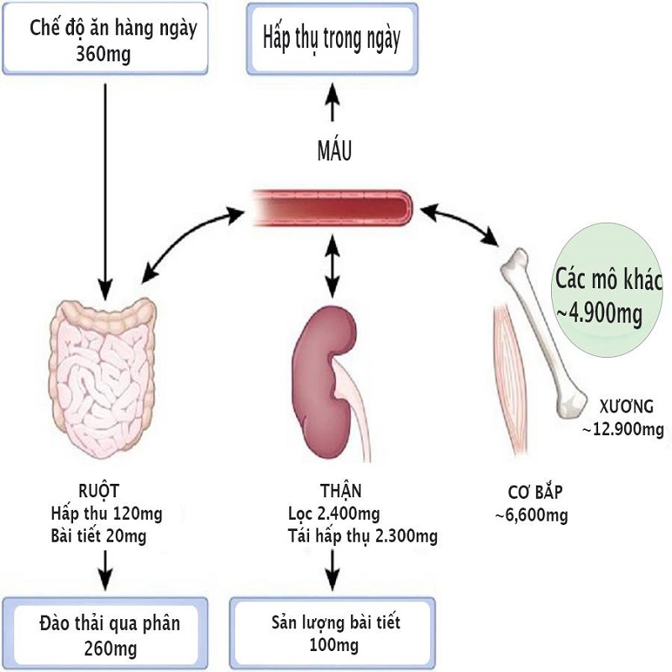
Thận cũng là nguồn cung cấp erythropoietin trong cơ thể, một loại hormone kích thích tủy xương tạo ra các tế bào hồng cầu. Các tế bào đặc biệt trong thận theo dõi nồng độ oxy trong máu. Nếu nồng độ oxy giảm, nồng độ erythropoietin tăng lên và cơ thể bắt đầu sản xuất nhiều tế bào hồng cầu hơn.

Chức năng bài tiết nước tiểu
Nước tiểu được tạo ra bởi mỗi quả thận chảy qua niệu quản, tới một ống nối thận với bàng quang. Nước tiểu được lưu trữ trong bàng quang, đến khi đầy sẽ kích thích cơ thể đi tiểu. Khi đi tiểu xảy ra, bàng quang làm trống nước tiểu thông qua một ống gọi là niệu đạo.

7 Bệnh lý thường gặp ở cơ quan thận
1.Viêm bể thận (nhiễm trùng xương chậu thận): Vi khuẩn có thể nhiễm trùng thận, thường gây đau lưng và sốt . Vi khuẩn phát triển nhanh chóng từ nhiễm trùng bàng quang không được điều trị triệt để là nguyên nhân dẫn đến viêm bể thận.
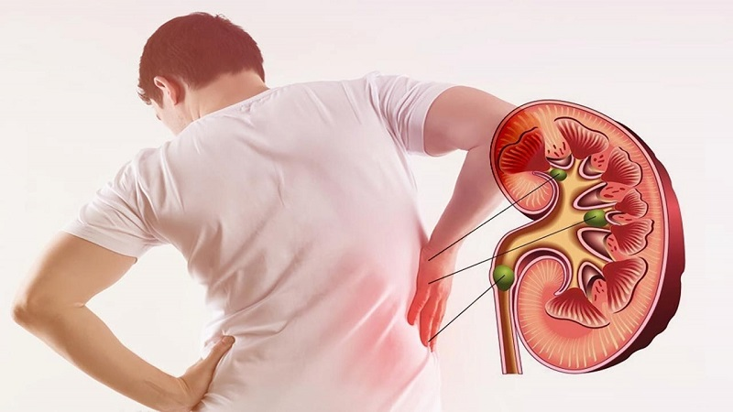
2.Viêm cầu thận: Một hệ thống miễn dịch hoạt động quá mức có thể tấn công thận, gây viêm và một số thiệt hại. Máu và protein trong nước tiểu không được đào thải hết ra ngoài là nguyên nhân gây viêm cầu thận. Nghiêm trọng hơn có thể dẫn đến suy thận.
3.Sỏi thận: Khi những chất cặn lắng tích tụ lại trong thận, không được đào thải ra ngoài thời gian dài sẽ kết lại thành những viên sỏi, ngăn chặn đường đi của nước tiểu. Biểu hiện của sỏi thận thường đau khi đi vệ sinh. Đây là căn bệnh thường gặp, nguyên nhân có thể do chế độ ăn không khoa học của bạn.
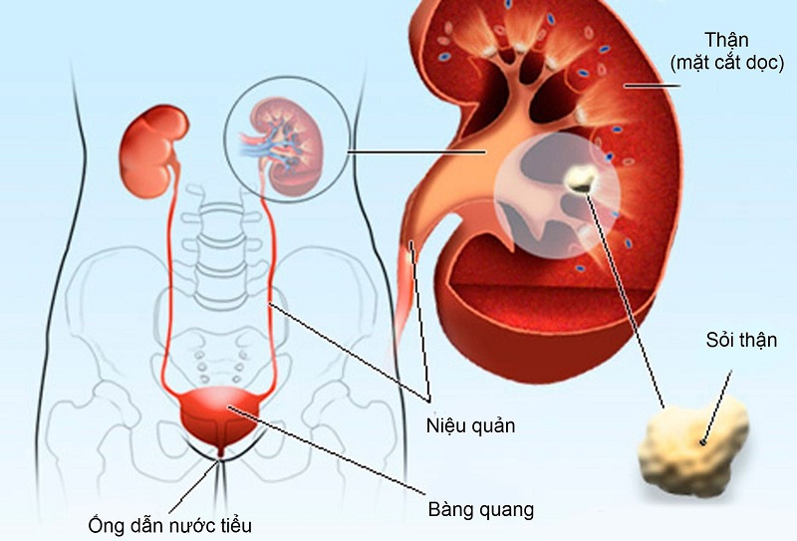
Sỏi thận phổ biến ở cả nam và nữ
4. Hội chứng thận hư : Tổn thương thận khiến việc đào thải protein gặp sự cố. Một lượng lớn protein đi vào nước tiểu. Sưng chân ( phù ) là một triệu chứng của bệnh lý này.
5. Bệnh thận đa nang : Một tình trạng di truyền dẫn đến u nang lớn ở cả hai thận gây cản trở công việc của họ.
6.Suy thận cấp tính (suy thận): Tình trạng thận hoạt động có tốt không? Cơ thể mất nước, tắc nghẽn đường tiết niệu hoặc tổn thương thận nặng nề có thể gây suy thận cấp. Theo cách gọi dân gian, người bệnh còn thường gọi bệnh này với cái tên "thận yếu". Nó có nghĩa là thận bị tổn thương, bị suy yếu. Tuy nhiên hội chứng này điều trị kịp thời sẽ rất nhanh hồi phục.
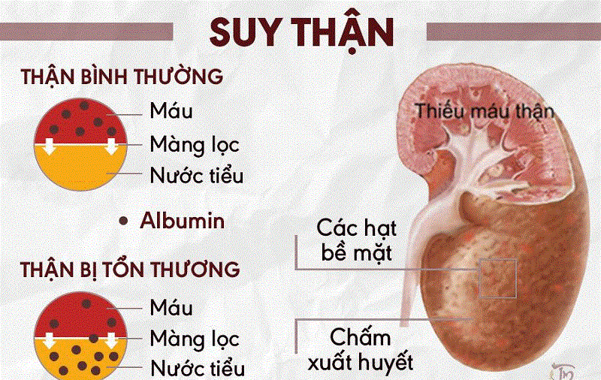
Suy thận cấp và mãn tính
7. Suy thận mãn tính: Bệnh tiểu đường và huyết áp cao là nguyên nhân phổ biến nhất. Suy thận mãn tính gần như phải sống chung suốt đời với nó.

Những thói quen "không tưởng" gây hại cho thận

1. Lạm dụng thuốc giảm đau, thuốc kháng sinh
Việc lạm dụng thuốc dường như trở nên quá quen thuộc đối với người bệnh. Tự ý mua thuốc, sử dụng lâu dài hoặc liều lượng lớn các loại thuốc Tân dược đào thải qua thận sẽ gây hại cho thận rất nhiều.

2. Sử dụng các chất kích thích: nước ngọt, nước có ga

Nước ngọt có ga gây tổn thương thận
Khi những chất này vào cơ thể, vì chúng chứa nhiều chất oxy hóa vì thế sẽ làm xáo trộn pH trong cơ thể người. Thận là cơ quan điều chỉnh độ pH của cơ thể, vì thế khi cơ thể hấp thụ quá nhiều nước ngọt và nước uống có ga, trong thời gian dài thận sẽ phải làm việc vất vả hơn từ đó tăng xác suất gây tổn thương thận, suy giảm chức năng thận.

3. Ăn quá nhiều
Con người ngày càng có điều kiện để thưởng thức những "của ngon vật lạ". Thế nhưng những bữa ăn nhiều đạm, rượu, bia, nước ngọt tần suất lặp lại quá nhiều sẽ ảnh hưởng đến gan, thận. Bởi vì gan và thận là hai cơ quan chính trong việc chuyển hóa và bài tiết. Vì vậy ăn uống quá nhiều khiến tần suất làm việc của gan và thận tăng lên, điều đó sẽ làm tăng gánh nặng cho các cơ quan tiêu hóa

4. Ăn mặn

Ăn mặn không tốt cho sức khỏe của thận
Một chế độ ăn mặn không chỉ có thể gây cao huyết áp mà còn gây tổn hại cho thận. Lượng kali tăng làm mất cân bằng điện giải, do đó dễ gây tổn hại cho thận.

5. Nhịn tiểu
Một số người vì quá bận rộn với công việc mà quên không đi tiểu, không có thói quen đứng lên đi tiểu hoặc cố nhịn để làm nốt việc khiến nước tiểu bị giữ lại trong bàng quang quá lâu. Việc nhịn tiểu quá lâu có thể gây ra sỏi thận, nhiễm trùng đường tiết niệu và viêm đài bể thận. Tình trạng nhịn tiểu quá lâu sẽ dẫn đến các bệnh lý về thận.

6. Uống quá ít nước
Nếu uống ít nước, lười uống nước sẽ làm giảm lượng nước tiểu đồng nghĩa với việc bài tiết của thận sẽ giảm tần suất, các chất độc trong cơ thể tích tụ lâu hơn. Các bệnh lâm sàng thông thường như sỏi thận và thận ứ nước thường do nguyên nhân này.

4 biện pháp giữ gìn thận khỏe mạnh

1. Uống nhiều nước
Các chuyên gia khuyến cáo người trưởng thành nên uống 2 lít nước mỗi ngày. Nếu cơ thể không được cung cấp đủ nước, thận và máu của bạn sẽ bị ảnh hưởng đến chức năng vận động. Cụ thể thận sẽ không thể tạo ra các áp lực nước đủ lớn tần suất bài tiết giảm, không thể đẩy các chất thải thông qua đường tiết niệu để ra ngoài cơ thể.

Nên uống 2 lít nước mỗi ngày
Chất độc đọng lại trong thận là nguyên nhân gây ra sỏi thận và một số bệnh lý khác. Vì vậy, để giữ cho thận khỏe mạnh, hãy uống đủ 2 lít nước mỗi ngày đối với người bình thường.

2. Bổ sung các loại thực phẩm giúp thanh lọc cơ thể
Trái cây và rau quả giúp thận loại bỏ axit, các độc tố dư thừa ra khỏi cơ thể và tăng cường bài tiết trong nước tiểu. Thực phẩm có chứa chất chống oxy hóa có thể giúp nhiều cơ quan, trong đó có cả các tế bào ở thận tránh được các thiệt hại do các gốc tự do trong cơ thể - những tác nhân gây ra ung thư.

Thực phẩm tốt cho thận
Một số thực phẩm giữ cho thận khỏe mạnh bạn nên ăn bao gồm: lòng trắng trứng, bắp cải, ớt chuông, việt quất, rau xanh... Chúng còn giúp bổ sung nhiều vitamin và khoáng chất tăng cường sức đề kháng cho cơ thể.

3. Bổ sung khoáng chất magie
Hàm lượng magie trong cơ thể thiếu hụt cũng là nguyên nhân dẫn đến các chất độc tích tụ trong cơ thể, không đi ra ngoài. Hơn nữa, hàm lượng magie bị thiếu cũng khiến cho chức năng thận có thể bị ảnh hưởng, do làm việc tăng cường mà không lọc thải được hết chất độc. Bổ sung magie để cơ thể luôn đủ, giữ cho thận hoạt động tốt. Ăn nhiều loại rau có màu xanh lá cây, các loại hạt và ngũ cốc là nguồn dinh dưỡng chứa hàm lượng magie lớn.

4. Ăn nhạt hơn
Ăn mặn là một nguyên nhân gây tổn hại cho thận vì thế chúng ta nên thay đổi thói quen này. Ăn nhạt đi để có cơ quan thận khỏe mạnh.

